A FERRAMENTA GOOGLE DOCS: CONSTRUÇÃO DO CONHECIMENTO ATRAVÉS DA INTERAÇÃO E COLABORAÇÃO

RESUMO

Mais do que repassar informações, educar é construir, é buscar informações. E nesse processo de construção podemos nos valer das possibilidades oferecidas pela Web 2.0, onde a palavra chave é interação. Todos os dias surgem no mundo virtual, ferramentas com potencialidades imensas, especialmente em termos de interação e construção coletiva de conhecimentos. A ferramenta Google Docs, especificamente, permite a interação e o intercâmbio de idéias, possibilitando trocar informações, sermos autores, interferir e contribuir para a construção de uma realidade/conhecimento que nos torne sujeitos de nossa própria existência e, ainda, contra-argumentar, possibilidade que por muito tempo nos foi negada. Assim, procurou-se desenvolver uma investigação acerca do uso da ferramenta Google Docs na construção do conhecimento através da interação e colaboração.

Palavras-chave: Web 2.0; Google Docs; conhecimento; interação; colaboração.

THE TOOL GOOGLE DOCS: CONSTRUCTION OF KNOWLEDGE THROUGH INTERACTION AND COLLABORATION

ABSTRACT

Rather than pass information, to educate is to build, searching for information. In the process of construction we can assert the possibilities offered by Web 2.0, where the keyword is interaction. Every day appear in the virtual world, tools with enormous potential, especially in terms of interaction and collective construction of knowledge. The tool Google Docs, specifically, allows the interaction and exchange of ideas, facilitating information exchange, beeing we are authors, interfere and contribute to the construction of a reality / knowledge that we become subjects of our own existence, and also, counter-argument, possibility who had long been denied us. So, it was developed a research about the use of Google Docs tool for the construction of knowledge through interaction and collaboration.

Key-words: Web 2.0, Google Docs, knowledge, interaction, collaboration.
1 INTRODUÇÃO

Vivemos uma época de constantes mudanças, de informações rápidas em que o conhecimento chega até as pessoas de forma muito mais acelerada do que há alguns tempos atrás. Com o avanço das Tecnologias de Informação e Comunicação - TICs, a informação e o conhecimento estão cada vez mais acessíveis no mundo digital. Computador e Internet estão sendo incorporados ao cotidiano das escolas e trazem desafios para os professores, na medida em que favorecem o desenvolvimento de novas situações pedagógicas e ampliam as oportunidades para o acesso à informação, à participação, à ampliação de redes e para o processo de ensino- aprendizagem.
As TICs trazem consigo novas formas de pensar, de aprender e de ensinar, e as relações entre os seres humanos estão sendo rapidamente reelaboradas. Ressalta-se, entretanto, que podem ser bem ou mal usadas. O uso inteligente dessas tecnologias é que possibilitará mudanças no sistema atual de ensino, usadas tanto pelo aluno como pelo professor.
As TICs e a Internet, em especial, não devem ser consideradas apenas como ferramentas e recursos de informação e comunicação eletrônica, a sua utilização deve considerar a necessidade de ambientes que promovam interações e experiências educativas. Colocar as tecnologias como instrumentos a serviço da Educação, pode possibilitar as condições para que sejam estabelecidas relações privilegiadas com o aluno, entre alunos e desses com os professores e o meio ambiente, transformando o seu modo de pensar e agir, levando-os a interrogar-se e a repensar as estratégias utilizadas para a criação de novos esquemas e estruturas cognitivas.
Com sua vasta variedade de conteúdos disponíveis para consulta, a Internet está se transformando, pois se antes, mudar de um site para outro através de hiperlinks com um simples clique era algo fantástico, agora, de usuário, também passamos a produtores de conteúdos. Favorece, ainda, uma educação ativa, já que é proporcionado um ambiente no qual o aluno atua no processo de descoberta de novos conhecimentos, ao invés de ser apenas um passivo receptor de conhecimentos, e o professor deixa de ser o único detentor e transmissor do conhecimento para assumir a não menos importante tarefa de orientador, organizando o acesso a informação e estimulando a colaboração entre os alunos.
Pode-se chamar a Internet de um grande centro de informações para educadores e educandos, abrangendo assim todas as áreas de conhecimento. O mundo depara-se com imensa quantidade de informações com extrema velocidade de transmissão destas informações.
(...) a grande rede eletrônica não suprime a velha escrita; ao contrário, ela remete aos milhões de textos, artigos, publicações, revistas especializadas, jornais que acumulam a cada dia mais bibliotecas e centros de documentação” (LÉVY, 1997, p. 33).
Com o aparecimento das funcionalidades da Web 2.0, conceito proposto por Tim O’Reilly e o MediaLive International, a facilidade de publicação online e a facilidade de interação e colaboração coletiva, através da utilização de ferramentas, torna-se uma realidade.
A Web 2.0 pode ser considerada uma nova concepção, pois passa agora a ser descentralizada, onde o sujeito torna-se um ser ativo e participante sobre a criação, seleção e troca de conteúdo postado em um determinado site por meio de plataformas abertas. Nesses ambientes, os arquivos ficam disponíveis online, e podem ser acessados em qualquer lugar e momento, ou seja, não existe a necessidade de gravar em um determinado computador os registros de uma produção ou alteração na estrutura de um texto. As alterações são realizadas automaticamente na própria web.
Baseado na teoria de aprendizagem construtivista - teoria de Piaget com a contribuição do interacionismo de Vygostky - para a elaboração do processo de comunicação, interação e de ensino e de aprendizagem, objetiva uma aprendizagem essencialmente ativa. O aluno aprende algo novo e incorpora a essa experiência toda a sua bagagem de experiências. Cada novo fato ou experiência é assimilado numa rede viva de compreensão que já existe na mente desse aluno, que constrói assim a aprendizagem. (TOLEDO, 2003)
Ressalta-se que, uma das características mais importantes no uso das TICs na aprendizagem é a questão do trabalho colaborativo. Ouvir a sugestão do outro, argumentar, tirar conclusões e solucionar problemas em grupo é importante para o desenvolvimento de habilidades na formação do indivíduo.
Souza e Burnham (2005, p.79) afirmam que "o movimento para criação do conhecimento é caracterizada pelo incentivo à postura colaborativa, por parte dos alunos e professores, durante o processo de criação e compartilhamento do conhecimento". Baseado na interatividade e comunicação bidirecional presente no modelo de comunicação todos-todos que prevalece o estímulo e o incentivo à produção colaborativa.
Nos espaços que permitem essa produção colaborativa, todos podem participar e intervir no processo através da criação e reconstrução das mensagens, dos trechos que estão compondo um texto, tornando-se todos co-autores, podendo selecionar, combinar e permutar estas informações, além de produzir outras narrativas.
A construção colaborativa de Pallof e Pratt, (2002, p.141) entendida sob a perspectiva de "quando os alunos trabalham em conjunto, isto é, colaborativamente, produzem um conhecimento mais profundo e, ao mesmo tempo, deixam de ser independentes para se tornarem interdependentes". Os aprendizes constroem conhecimento de modo mais significativo, desenvolvem habilidades intra e interpessoais ao trabalharem colaborativamente e interagirem, pois o conhecimento é, então, construído conjuntamente, ou seja, co-construído, porque existe interatividade.
É de fundamental importância o papel do professor no meio de toda essa revolução da informação, pois é ele o facilitador da aprendizagem dos seus alunos, utilizando também recursos tecnológicos. O professor é o principal transformador desse novo ambiente, dependem dele a didática, a abordagem e o rumo dessas aulas, como sempre foi. Percebe-se que a sala de aula continuará sendo a sala de aula, só que, agora, transformada em alguns detalhes, com novas ferramentas tecnológicas.
Não se pode mais pensar na educação sem lembrar as tecnologias, no uso da Internet e dos recursos disponíveis através da filosofia da Web 2.0. Diante do exposto, procura-se desenvolver uma investigação acerca do uso da ferramenta Google Docs como espaço interativo e colaborativo na construção do conhecimento.

2 A WEB 2.0 E SUAS FERRAMENTAS
As tecnologias da Web 2.0 representam uma revolução quanto a Web 1.0 na maneira de gerenciar e dar sentido ou ofertar a informação online e aos repositórios de conhecimento. Pois sua filosofia prima pela facilidade na publicação e rapidez no armazenamento de textos e arquivos, ou seja, tem como principal objetivo tornar a web um ambiente social e acessível a todos os usuários, um espaço onde cada um seleciona e controla a informação de acordo com as suas necessidades e interesses (GREENHOW, 2007).
O'Reilly (2005, p.1), define o termo web 2.0, como:
a mudança para uma Internet como plataforma, e um entendimento das regras para obter sucesso nesta nova plataforma. Entre outras, a regra mais importante é desenvolver aplicativos que aproveitem os efeitos de rede para se tornarem melhores quanto mais são usados pelas pessoas, aproveitando a inteligência coletiva.
A Web 2.0 pode ser vista por educadores como uma “grande caixa de ferramentas atraentes, simples e úteis”. Essas ferramentas têm como algumas de suas principais características:
- Utilização da Web como plataforma: serviços que antes dependiam de software instalado na máquina, podem ser acessados direto pelo navegador Web, a qualquer momento e de qualquer lugar;
- Aperfeiçoamento constante: as ferramentas estão cada vez melhores e com mais possibilidades, o que ocorre graças às contribuições dos próprios usuários;
- Serem total ou parcialmente gratuitas;
- Permitirem que o usuário utilize a ferramenta para si mesmo ou para compartilhar informações e outros recursos com a coletividade;
- Permitirem a produção, armazenamento e compartilhamento de diferentes mídias (imagens, vídeos, sons, textos, etc.);
- Permitirem a construção coletiva do conhecimento, de forma que vários atores possam contribuir de forma conjunta e que o usuário da Internet possa ser também autor de conteúdo e não apenas um receptor passivo;
- Permitirem o uso e produção compartilhada, de forma que várias pessoas possam editar conjuntamente um texto, produzir e comentar um vídeo ou ajudem a eleger o que deve aparecer na página inicial de um site;
- Permitirem e estimulam a formação de comunidades virtuais que compartilham interesses comuns;
- Possibilidade de interfaces amigáveis com o usuário, de maneira que ele possa aprender e usar os recursos oferecidos pela ferramenta de forma simples e rápida.
Novas ferramentas com potencialidades imensas surgem todos os dias no mundo virtual nomeadamente em termos de interação e construção coletiva de conhecimentos. Em um processo no qual a comunicação é constante, ocorrem trocas de informações, e o aluno participa na construção de sua aprendizagem e na organização do trabalho escolar junto com o professor. "O professor, com acesso a tecnologias telemáticas, pode se tornar um orientador/gestor setorial do processo de aprendizagem, integrando de forma equilibrada a orientação intelectual, a emocional e a gerencial" (MORAN; MASETTO; BEHRENS, 2000, p. 30).
De acordo com esta perspectiva, Silva (2000) destaca a pedagogia interativa, uma proposta de valorização do papel do professor como mediador de novas e recorrentes interações e encorajador da rede de conhecimentos que os alunos constroem e do desenvolvimento de novas competências comunicativas.
Portanto, a interatividade passa a ser compreendida como a possibilidade do usuário participar ativamente, interferindo no processo com ações, reações, intervindo, tornando-se receptor e emissor de mensagens que ganham plasticidade, permitindo a transformação imediata (LÉVY, 1994, 1999), criando novos caminhos, novas trilhas, novas cartografias, valendo-se do desejo do sujeito. Acrescenta-se também a capacidade desses novos sistemas de acolher as necessidades do usuário e satisfazê-lo (BETTETINI, 1996, p. 69).
Estaria se construindo, dessa forma, uma inteligência coletiva, entendida aqui na perspectiva de Pierre Lévy como uma inteligência globalmente distribuída, incessantemente valorizada, coordenada em tempo real, que conduz a uma mobilização efetiva das competências (LÉVY, 1994, p. 38). Os produtos não mais “chegariam” prontos ao destinatário. A este caberia a possibilidade de remodelar, ressignificar e transformar o produto com o qual estivesse interagindo, de acordo com sua imaginação, necessidade ou desejo — obviamente que dentro dos limites técnicos dos suportes. Isso abre maiores chances para que os discursos tornem-se mais abertos e fluidos, diminuindo-se bastante as fronteiras e distâncias existentes no processo de comunicação entre emissores e receptores, sem que, com isso, os agentes produtores percam sua singularidade.
No caso dos recursos oferecidos pela tecnologia, devemos percebê-los como possibilidades de enriquecimento e meio de se chegar aos objetivos traçados, por ampliar possibilidades de abrangência na comunicação. Como diz Luckesi, o planejamento requer objetivos claros e são esses objetivos que vão determinar a construção de nossas ações. Cabe aos professores a tarefa de se modernizar e apropriar desta e outras ferramentas como aliadas no processo ensino-aprendizagem.
A prática educacional torna-se dinâmica e também eficiente quando estratégias e recursos são bem usados como ferramentas indispensáveis à motivação e ao interesse do aluno. O cotidiano dos nossos alunos é repleto de recursos tecnológicos como a televisão, o computador é outro equipamento que já faz parte do dia a dia desta geração.
Segundo Moran (2001) e Moran, Masetto e Behrens (2000), a Internet facilita a troca de informações e pesquisas, além de propiciar educação continuada dos professores. Conforme assinala Moran (1997), a comunicação na Internet acontece
entre professores e alunos, entre professores e professores, entre alunos e outros colegas da mesma ou de outras cidades e países. A comunicação se dá com pessoas conhecidas e desconhecidas, próximas e distantes, interagindo esporádica ou sistematicamente (MORAN, 1997, p.147).
Segundo Moran (1997), ensinar na e com a Internet atinge resultados significativos quando está integrada em um contexto estrutural de mudança do ensino-aprendizagem, onde professores e alunos vivenciam processos de comunicação abertos, de participação interpessoal e grupal efetivos. Caso contrário, a Internet será uma tecnologia a mais, que reforçará as formas tradicionais de ensino. A Internet não modifica, sozinha, o processo de ensinar e aprender, mas depende essa mudança da atitude básica pessoal diante da vida, do mundo, de si mesmo e do outro e das atitudes fundamentais das instituições escolares.
A educação e a tecnologia são parceiras que contribuem para construir o destino histórico do homem em uma relação saudável em que não se encontra espaço para dominadores e dominados aos meios técnicos. Como parceiras e aliadas à ação comunicativa, buscam a construção do conhecimento (GRINSPUN, 1999).
O potencial educativo das ferramentas da Web 2.0 tem vindo a ser alvo do interesse crescente por parte dos investigadores; contudo a atenção tem-se centrado nos blogs, wikis e podcasts a avaliar pelos estudos realizados e publicados em Portugal nos canais de divulgação científica (COUTINHO, 2006, 2007a, 2007b; COUTINHO e BOTTENTUIT JÚNIOR 2007a, 2007b; BOTTENTUIT JUNIOR e COUTINHO, 2007b; MOURA e CARVALHO, 2006a, 2006b). Inversamente, são ainda muito escassos os estudos que equacionam a exploração pedagógica de outras ferramentas da Web 2.0 como é o caso, por exemplo, do Google Pages, do Google Docs, do Del.iciou.us, do Dendlife, ou do Bubleshere, entre outras.
A ferramenta Google Docs, especificamente, permite a interação e o intercâmbio de idéias. Temos a possibilidade de trocar informações, sermos autores, interferir nos processos de construção do conhecimento e, ainda, a possibilidade que por muito tempo nos foi negada, de contra-argumentar, interferindo e contribuindo para a construção de uma realidade/conhecimento que nos torne sujeitos de nossa própria existência.

2 O GOOGLE
Foi no ambiente universitário que, em 1995, dois estudantes da Universidade de Stanford, Sergey Brin, de 23 anos, especialista em desenho de aplicativos Web e graduado em Engenharia Eletrônica, e Larry Page, de 24 anos, expert em tratamento de dados e licenciado em Informática e Ciências Matemáticas, se conheceram.
Interessados em conseguir acesso ao curso de Doutorado em Ciências Informáticas da Universidade de Stanford – um dos mais concorridos dos Estados Unidos, e talvez do mundo – os dois estudantes acabaram por descobrir outros pontos de interesse em comum, entre eles um projeto ambicioso: criar um algoritmo de extração de dados que possibilitasse a extração de grandes volumes de informação.
Esse projeto era restrito aos sites e bancos de dados da Biblioteca Digital da Universidade de Stanford. Para que fosse possível fazer buscas fora da rede de Stanford, era necessário construir um novo motor de buscas, com a capacidade de ler páginas de toda a Web em busca de informação, e montando logo em seguida uma lista de links, acompanhada do contexto de cada uma das páginas encontradas.
Em 1997, ano em que o projeto deixou de utilizar as máquinas de Stanford, o nome Google foi adotado. O nome Google é um trocadilho com a palavra 'googol', que foi inventada por Milton Sirotta, sobrinho do matemático americano Edward Kasner, para designar o número representado por 1 seguido de 100 zeros. O uso do termo Google reflete a missão da empresa de organizar o enorme montante de informações disponíveis na web e no mundo. Google, o projeto de pesquisa, tornou-se Google.com. Queremos levar ao mundo todo um serviço de maior qualidade e uma ferramenta de busca bastante melhorada, e uma empresa parece ser o melhor veículo para alcançar esse objetivo. (VISE; MALSEED, 2007, p. 73)
O Google funcionou “como era possível” até a primeira metade de 1998, quando, impulsionados pela compra “milagrosa” de vários terabytes de disco a um preço muito baixo, os sócios decidem montar o CPD (Centro de Processamento de Dados) da empresa na casa (mais especificamente, no quarto) de Larry.
Em finais de 1998, a Google Inc. foi fundada oficialmente, utilizando como capital (e recursos para saudar dívidas com a compra de hardware) 100 mil dólares oferecidos por Andy Bechtolsheim, um dos fundadores da Sun, e mais 1 milhão de dólares doados por amigos e parentes.
Com o passar dos anos, a empresa foi se desenvolvendo e o que antes era apenas um site de busca - o Google Search, hoje se tornou em um dos pilares da web, oferecendo serviços variados online, em sua maioria gratuitos, que incluem serviço de e-mail, edição e compartilhamento de documentos e planilhas, rede social, comunicação instantânea, tradução, compartilhamento de fotos e vídeos, entre outros; assim como ferramentas de pesquisa especializada, que inclui, entre outras coisas, notícias, imagens, vídeos e artigos acadêmicos.
Atualmente é uma das maiores empresas mundiais, conta com mais de 16.000 trabalhadores e um patrimônio líquido superior a 22.000 bilhões de dólares norte-americanos.
A alma da máquina Google, é a rápida inovação, o assunto mais importante discutido em quase todas as reuniões de trabalho da empresa. Para Brin e Page, manter a inovação junto ao crescimento do Google é seu principal desafio, já que a inovação é a razão pela qual ele dispara na frente dos outros e se mantém na liderança. Seus fundadores têm total consciência de que alguém, em algum lugar, está sempre tentando encontrar uma maneira melhor, mais rápida e mais inteligente de fazer as coisas. E manter a inovação inteligente em meio ao crescimento tórrido é um desafio complexo que inibiu outras empresas jovens e promissoras. (VISE; MALSEED, 2007, p. 14)
Na tentativa de impulsionar a utilização de tecnologias de informação nas escolas, o Google lançou o Google for Educators que inclui uma coletânea de ferramentas, focadas principalmente na comunicação, partilha de informação e trabalho cooperativo.

3 A FERRAMENTA GOOGLE DOCS
É evidente que inúmeras possibilidades educacionais surgem na medida em que as aplicações migram de uma máquina (de uso individual) presa a um espaço físico, para aplicações que estão em todo o espaço-tempo e não mais localizadas num hardware particular.
Seguindo a linha de pensamento de Lévy (1999), percebe-se que a gama de possibilidades educacionais que as novas tecnologias nos oferecem são inúmeras, porém ainda não exploradas em todas as suas potencialidades.
Há vários recursos da web 2.0 que o professor pode utilizar para ampliar a capacidade dos alunos de elaborar textos, pesquisar sobre um assunto, emitir opinião e debater com outros usuários através de portfólios digitais de coletivos inteligentes que aprendem/ensinam em redes de colaboração, projetos de aprendizagem (ou de ensino) que poderão ser melhor e mais dinamicamente gerenciados por professores e/ou dinamizadores de aprendizagens, utilizando as ferramentas que existem (e que vão surgir) neste novo paradigma.
Dentre as ferramentas disponíveis pela Google, vamos focar nossos estudos uma investigação acerca do uso da ferramenta Google Docs como recurso pedagógico, possibilitando um espaço interativo e colaborativo na construção do conhecimento.
Um destes serviços oferecidos pela Google é o Google Docs, uma espécie de suíte de aplicativos online, bastante semelhante ao Microsoft Office e ao OpenOffice.org/BrOffice.org. O serviço da Google possui editor de textos, editor de planilhas eletrônicas, editor de apresentação de slides e ainda ferramenta para criação de formulários (enquetes).
Desenvolvido a partir da união do Writely (textos) e o Spreadsheets (planilhas) em um ambiente que possibilita a construção conjunta e a socialização das produções entre usuários, oferecido pela Google cuja versão em português foi lançada em Fevereiro de 2007. Lê vários formatos de arquivos como: DOC, XLS, ODT, ODS, RTF, CSV e PPT, permitindo guardar os ficheiros nos formatos DOC, XLS, CSV, ODS, ODT, PDF, RTF e HTML (GOOGLE, 2008).
Para ter acesso e utilizar o Google Docs, basta um endereço de correio eletrônico do GMail ou criar uma conta no próprio Google Docs, não exigindo conhecimentos específicos. (Figura 1)
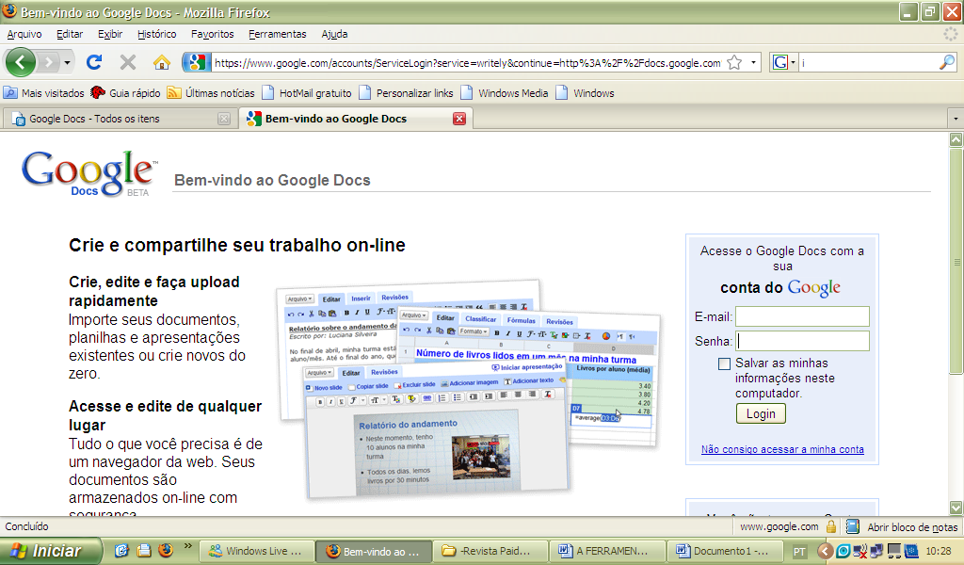
Figura 1 - A ferramenta Google Docs
As principais potencialidades desta ferramenta estão no armazenamento e edição online de arquivos; na colaboração em tempo real com outras pessoas; no acesso através do browser, em várias plataformas; gratuidade; não requer a instalação de software; interface simples e ser acessível através da web. Uma das funcionalidades mais recentes do Google Docs é a possibilidade de visualizar e editar documentos, folhas de cálculo e apresentações sem ligação à Internet. Para que isso aconteça necessita de instalação do Google Gears.
Franklin e Van Harnelen (2007) destacam a potencialidade desta ferramenta para o trabalho colaborativo na Web, bem como a sua utilidade na criação de trabalhos de design e dão como exemplo a criação de um panfleto comercial por estudantes de arquitetura e design de interiores de diferentes universidades. Alexander (2006) destaca, também, a sua potencialidade para suportar projetos colaborativos em cursos onde a escrita é intensiva.
No que se refere interatividade, Gonzales (2005, p. 19) define como “fenômeno elementar das relações humanas, dentre as quais estão as relações educacionais”.
O termo interatividade – oriundo da comunicação – pressupõe uma relação bidirecional, onde os participantes podem trocar suas idéias, propor novos caminhos na resolução de problemas e sugerir novos problemas, antes não listados.
Para Pierry Lévy, o novo papel do educador é ajudar os outros a aprender colaborativamente, não somente ensinar e transmitir conhecimento.
Segue alguns exemplos das diferentes formas de operacionalizar a utilização das ferramentas do Google Docs tendo em vista a construção de um ambiente de aprendizagem colaborativa e interativo:
- Promover a colaboração e criatividade por grupo com os alunos, gravar projetos em conjunto de um grupo único;
- Acompanhar as notas, frequência, ou quaisquer outros dados que pensar em usar um acesso fácil, sempre disponível.
- Facilitar a escrita como um processo, incentivando os alunos a escrever em um documento compartilhado com o professor.
- Verificar sobre os trabalhos a qualquer momento, fornecer informações e ajudar a utilizar os comentários, recurso, e acompanhar melhor cada aluno.
- Criar testes e ensaios com planilhas, as respostas chegarão ordenados em uma planilha;
- Incentivar a colaboração, possibilitando os alunos a trabalharem em conjunto em uma apresentação compartilhada e, em seguida, apresentá-lo à classe;
- Compartilhar um documento com os outros professores;
- Manter, atualizar e compartilhar planos de aula ao longo do tempo em um único documento.
- Organizar dados cumulativos de um projeto em uma única planilha, acessível a qualquer colaborador, a qualquer momento.
O Google Docs amplia as possibilidades educacionais para construção de um ambiente de aprendizagem colaborativa, favorecendo a interação, a troca de idéias e a produção coletiva de textos, contribuindo para o desenvolvimento do processo ensino-aprendizagem. As trocas podem ser estabelecidas de forma positiva possibilitando a criatividade, espírito crítico, responsabilidade e colaboração, entre outras características que se pretende desenvolver nos alunos.
As vertentes de exploração da ferramenta Google Docs que foram apresentadas centraram-se essencialmente em aspectos de caráter pedagógico, relacionados diretamente com o processo de construção coletiva do conhecimento e na interação.
Estamos perante um novo recurso que pode suportar diversas estratégias de ensino-aprendizagem. A facilidade da utilização desta ferramenta no contexto educacional está no armazenamento e edição online de arquivos; na colaboração em tempo real com outras pessoas; no acesso através do browser em várias plataformas; gratuidade; não requer a instalação de software; interface simples e ser acessível através da web. Além do aumento das condições de acesso à Internet nas escolas e com o aumento do número de famílias com acesso à Internet a partir das suas residências é também um sinal positivo.
Cabe aos educadores inovar as práticas educativas de forma a tornar o processo de ensino-aprendizagem mais instigante e eficaz, conduzindo a uma melhoria da qualidade da educação.
Em suma, os professores têm à sua disposição um conjunto de ferramentas da Web 2.0, disponibilizadas pelo o Google Docs, que proporciona um ambiente social e acessível a todos, um espaço de interação e de aprendizado colaborativo.
A seguir mostramos com maior riqueza de detalhes o que consiste cada uma das partes da ferramenta Google Docs.

3.1 Docs - Processador de Texto
Um processador de texto é, segundo a Wikipédia (2009), essencialmente um programa que simula o funcionamento de uma máquina de escrever, mas com recursos que facilitam e agilizam a produção, edição e finalização de texto.
Para Tajra (2001), os editores de textos são softwares que apresentam vários recursos de elaboração de textos, tornando mais fácil e rica a produção de trabalhos, visto que por meio deles é possível incluir diversos tipos de fontes, estilos, bordas, figuras, margens, parágrafos. Além de ajudar nas habilidades lingüísticas, com os Editores de Textos podemos elaborar atividades de criação de relatórios, cartas, livros e jornais.
O Docs é uma boa ferramenta para produção de textos elaborados de forma individual ou colaborativa. Apresenta uma série de possibilidades de formatação e de composição que deixa os textos com um aspecto simples, mas refinado.
Além de possibilitar a organização dos parágrafos com uma relativa liberdade, que inclui a mudança no tamanho e nas cores dos caracteres, a escolha de diferentes estilos de fontes e outras opções variadas como alinhamento, realce, adição de marcadores/numeradores e até a criação de hiperlinks. (Figura 2)
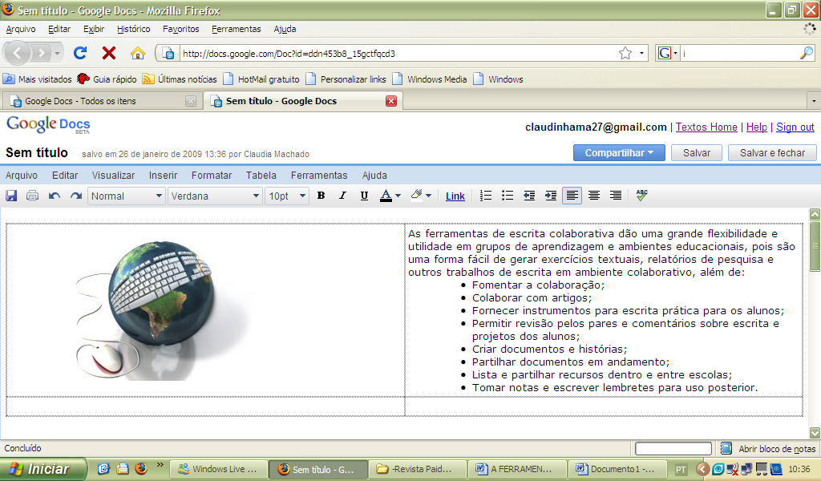
Figura 2: Docs - Processador de texto

Ao fim da redação, pode-se escolher entre imprimir, visualizar e salvar seu texto nos servidores do serviço, além de poder exportar os resultados para um ampla variedade de formatos que incluem RTF, Word, PDF, OpenOffice ou HTML, com a possibilidade de baixar o texto para guardar no próprio computador.
As ferramentas de escrita colaborativa dão uma grande flexibilidade e utilidade em grupos de aprendizagem e ambientes educacionais, pois são uma forma fácil de gerar exercícios textuais, relatórios de pesquisa e outros trabalhos de escrita em ambiente colaborativo, além de:
- Fomentar a colaboração;
- Colaborar com artigos;
- Fornecer instrumentos para escrita prática para os alunos;
- Permitir revisão pelos pares e comentários sobre escrita e projetos dos alunos;
- Criar documentos e histórias;
- Partilhar documentos em andamento;
- Listar e partilhar recursos dentro e entre escolas;
- Tomar notas e escrever lembretes para uso posterior.

3.2 Spreadsheets - Planilhas Eletrônicas
Afirma Tajra (2001) que as planilhas eletrônicas possibilitam a realização de cálculos, de uma forma rápida, a partir dos dados informados e, posteriormente a elaboração de gráficos em formatos de barras, linhas, pontos, pizzas e outras modalidades que facilitam a visualização das informações.
O Google Spreadsheets possui uma interface gráfica semelhante aos outros programas de elaboração de planilhas eletrônicas, e pode ser usado com um bom aproveitamento, incluindo recursos variados que vão desde a produção de tabelas simples, até a aplicação de fórmulas realmente avançadas e a geração de gráficos exclusivos. (Figura 3)
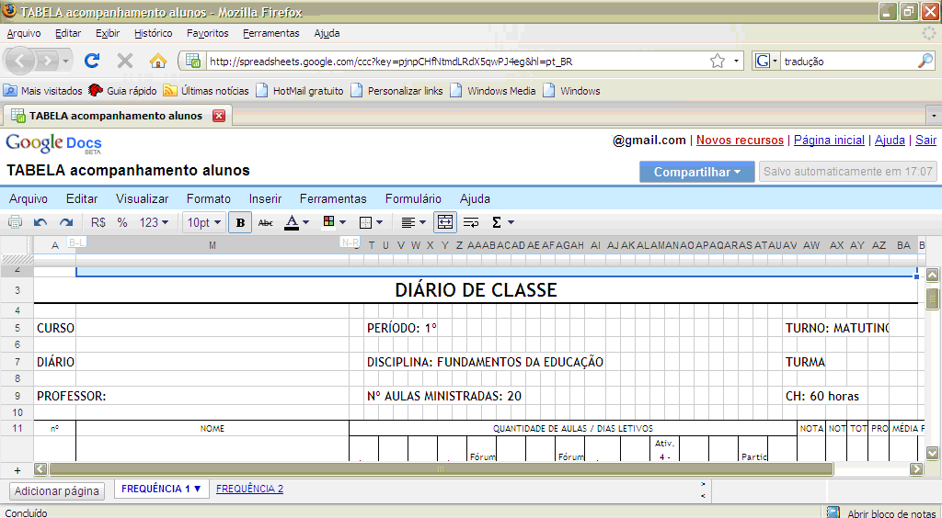
Figura 3: Spreadsheets - Planilhas eletrônicas
Dentre as possibilidades da utilização da planilhas, destamos:
- Importar e exportar dados em formato .xls, .csv. .txt e .ods (além de exportar para .pdf e .html).
- Navegar e editar de forma intuitiva, como faz com qualquer documento ou planilha tradicional.
- Usar formatação e edição de fórmulas em planilhas para calcular os resultados e dar aos dados a aparência desejada.
- Conversar em tempo real com as outras pessoas que editam sua planilha.
- Incorporar uma planilha, ou parte dela, em um blog ou site.
As Planilhas Eletrônicas são especificamente mais aplicadas por professores nos conteúdos de Matemática e Estatística, mas também podem ser aplicados na área de Humanas, aproveitando sua estrutura de colunas, células e linhas. A exemplo disso podemos citar a elaboração de exercícios de cruzadinha, tabelas, gráficos, etc.
3.3 Presentations - Apresentações de Slides
Os Softwares de Apresentação, segundo Tajra (2001), são programas muito utilizados para elaborar apresentações de palestras, aulas, etc. Possuem recursos de visualização de telas, bem como permitem produções de slides e transparências. São bem aceitos pelos alunos, pois eles podem ser exibidos em formas de apresentação de slides na tela, diferentemente de entregar textos impressos. O mesmo pode ocorrer com o professor que prepara sua aula e utiliza-o para exibi-la, podendo ser aplicado por em qualquer conteúdo, pois é o mesmo que acompanhar páginas de um determinado livro com vários alunos ao mesmo tempo, só que eletronicamente.
Sendo esta a função mais nova do Google Docs, os seus recursos e ferramentas já se mostram capazes de elaborar verdadeiros projetos e apresentações profissionais, perfeitos para quem está sempre organizando informações para divulgar a compartilhar com outras pessoas. (Figura 4)
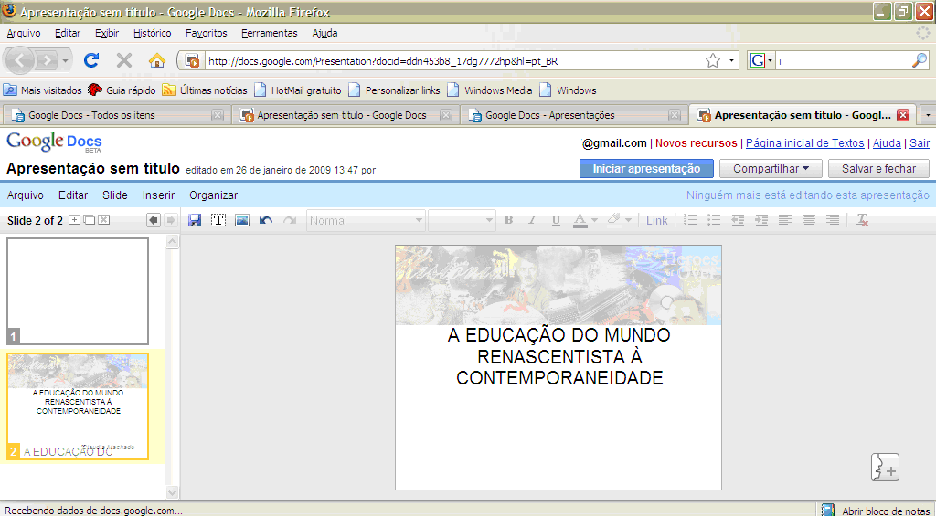
Figura 4: Presentations - Apresentações de Slides
Vários slides podem ser criados, adicionando imagens, caixas de texto com diferentes formatações e de acordo com infinitos layouts e até pode utilizar diferentes temas prontos, que vão dar um toque especial aos seus trabalhos. Depois disso, ainda pode assistir às apresentações em tela cheia, conferindo como ficaram os resultados finais. Além de:
- criar apresentações multimídia sobre qualquer tema;
- criar histórias digitais;
- criar tutoriais sobre qualquer assunto com fotos, ilustrações, narração de áudio.

5 CONSIDERAÇÕES FINAIS
Não há mais fronteiras para a circulação da informação e do conhecimento. Em tempos de sociedade globalizada, uma demanda premente, é a utilização das tecnologias como ferramentas auxiliares na prática educativa.
As tecnologias permitem um ensino por meio da interação, passamos de um ensino onde o papel do aluno é limitado na busca de informação para um ensino em que a informação se adapta ao aluno, onde quer que ele se encontre.
As ferramentas Web 2.0 se baseiam fortemente no paradigma que tanto buscamos na educação: é preciso aprender a aprender. As ferramentas Web 2.0 são fáceis de serem “aprendidas” e tanto alunos como professores conseguem um domínio rápido sobre elas. Para o professor, aprender a usar uma ferramenta de produção de histórias em quadrinhos, por exemplo, não requer nenhuma oficina de capacitação ou curso específico, basta sentar na frente de computador e dar uma porção de cliques, justamente como os alunos fazem quando querem aprender a usar uma nova ferramenta da Internet. A questão importante para o professor não é “como usar as ferramentas”, e sim “para qual propósito pedagógico usá-las”.
As vertentes de exploração da ferramenta Google Docs que foram apresentadas centraram-se essencialmente em aspectos de caráter pedagógico, relacionados diretamente com o processo de construção coletiva do conhecimento e na interação.
Estamos perante um novo recurso que pode suportar diversas estratégias de ensino-aprendizagem. A facilidade da utilização desta ferramenta no contexto educacional está no armazenamento e edição online de arquivos; na colaboração em tempo real com outras pessoas; no acesso através do browser em várias plataformas; gratuidade; não requer a instalação de software; interface simples e ser acessível através da web. Além do aumento das condições de acesso a Internet nas escolas e com o aumento do número de famílias com acesso a partir das suas residências é também um sinal positivo.
Cabe aos educadores inovar as práticas educativas de forma a tornar o processo de ensino-aprendizagem mais instigante e eficaz, conduzindo a uma melhoria da qualidade da educação.
Em suma, os professores têm à sua disposição um conjunto de ferramentas da Web 2.0, disponibilizadas pelo o Google Docs, que proporciona um ambiente social e acessível a todos, um espaço de interação e de aprendizado colaborativo.
REFERÊNCIAS
ALEXANDER, B. Web 2.0 - A New Wave of Innovation for Teaching and Learning?, Educause, March/April, 2006, p. 33-44.
BETTETINI, G. Semiótica, computação gráfica e textualidade. PARENTE, A. (Org.). Imagem máquina – A era das tecnologias do virtual. Tradução de Alessandra Coppola. Rio de Janeiro: Ed. 34, 1996, p. 65-71.
BOTTENTUIT JUNIOR, João B.; Coutinho, Clara P. A Problemática dos E-Books: um contributo para o estado da arte. In J. Baralt et al (eds), Memórias da 6ª Conferencia Ibero-americana em Sistemas, Cibernética e Informática (CISCI). Vol II, 2007a, p.106-111, Vol. 2. Orlando, EUA.
BOTTENTUIT JUNIOR, J. B.; Coutinho, C. P. Podcast em Educação: um contributo para o estado da arte. In Barca, A.; Peralbo, M.; Porto, A.; Silva, B.D. & Almeida L. (eds.), Actas do IX Congresso Internacional Galego Português de Psicopedagogia. Setembro, Universidade da Coruña. A Coruña, 2007b, p.837-846. [CD-ROM].
FRANKLIN, T. & Van Harnelen, M. Web 2.0 for Content for Learning and Teaching in Higher Education. Manchester: Franklin Consulting and Mark Van Harnelen, 2007.
GONZALES, Mathias. Fundamentos da tutoria em educação a distância. São Paulo: Avercamp, 2005.
GOOGLE. Create Documents, Spreadsheets and Presentations Online, Google Docs, Google. 2008. Disponível em: < http://www.google.com/google-d-s/tour1.html >. Acesso em: 17 dez. 2008.
GREENHOW, C. What Teacher Education Needs to Know about Web 2.0: Preparing New Teachers in the 21st Century. In R. Craslen et al (Eds.). Proceedings of the 18th International Conference of the Society for Information Technology & Teacher Education, SITE 2007. Chesapeake, VA: AACE, 2007, p. 2027-2034.
GRINSPUN, Miriam P. S. Zippin. Educação Tecnológica: desafios e perspectivas. São Paulo. Cortez, 1999.
LÉVY, Pierre. A inteligência coletiva - Para uma antropologia do ciberespaço. Tradução Fátima Leal Gaspar e Carlos Gaspar, Lisboa: Ed. Instituto Piaget, 1994.
LÉVY, Pierre. A Máquina universo: criação, cognição e cultura informática. Porto Alegre: Artes Médicas, 1997.
LÉVY, Pierre. Cibercultura. São Paulo: Editora 34, 1999.
MORAN, José Manuel. Como utilizar a internet na educação. Revista Ciência da Informação, Rio de Janeiro, v.26, n.2, p.146-153, maio-ago. 1997.
MORAN, José Manuel .Novos desafios na educação – a internet na educação presencial e virtual. In: PORTO, Tania Maria Esperon. Saberes e linguagens de educação e comunicação. Pelotas, RS: Universidade Federal de Pelotas, 2001.
MORAN, José Manuel; MASETTO, Marcos T. e BEHRENS, Marilda Aparecida. Novas tecnologias e mediação pedagógica. Campinas, SP: Papirus, 2000.
MOURA, A.; Carvalho, A. A. Podcast: Uma ferramenta para usar dentro e fora da sala de aula. In Rui José & Carlos Baquero (eds): Proceedings of the Conference on Mobile and Ubiquitous Systems. Universidade do Minho, Guimarães, 2006a, p. 155-158.
MOURA, A; Carvalho, A. A. Podcast: Potencialidades na educação. Revista Prisma.com, nº3, 2006b, p. 88-110.
O'REILLY, Tim. What is web 2.0. 2005. Disponível em: < http://www.oreillynet.com/pub/a/oreilly/tim/news/2005/09/30/what-is-web-20.html >. Acesso em: 20 out. 2008.
PALLOF, Rena M.; PRATT, Keith. Estimulando a Aprendizagem Colaborativa. In: Construindo Comunidades de Aprendizagem no Ciberespaço: estratégias eficientes para salas de aula online. Porto Alegre: Artmed, 2002.
SOUZA, Maria Carolina Santos e BURNHAM, Teresinha Fróes. Compondo: Uma Metodologia para produção colaborativa do conhecimento em educação a distância IN: Educação a Distância no contexto brasileiro: algumas experiências da UFBA/ coordenadoras, Bohumila Araújo e Katia Siqueira de Freitas; autores, André Lemos [et al.]. Salvador: ISP/UFBA, 2005. Disponível em: < http://www.proged.ufba.br/ead/EADnaUFBA.pdf >. Acesso em: 10 jan. 2009.
TAJRA, Sanmya Feitosa. Informática na Educação: novas ferramentas pedagógicas para o professor na atualidade./ Sanmya Feitosa Tajra. 3.ed. rev. atual e ampl. – São Paulo: Érica, 2001.
TOLEDO, Francisco Sodero. Pedagogia online. 2003. Disponível em: < http://www.lo.unisal.br/nova/ead/artigo2.html >. Acesso em: 19 out. 2008.
VISE, David A.; MALSEED, Mark. Google: a história do negócio de mídia e tecnologia de maior sucesso dos nossos tempos. Rio de Janeiro: Rocco, 2007.
WIKIPÉDIA Enciclopédia Digital. 2009. Disponível em: < http://pt.wikipedia.org/wiki/Processador_de_texto >. Acesso em: 05 jan. 2009.

